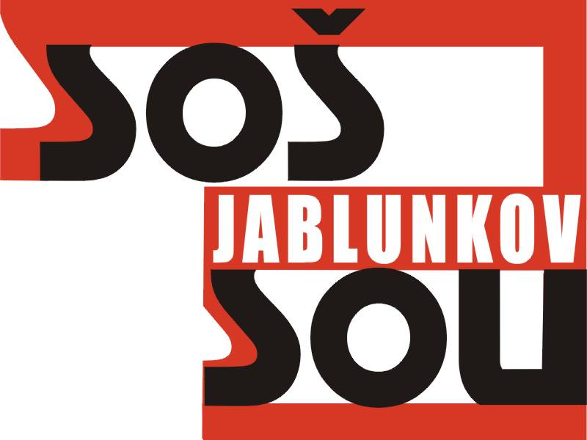
Střední odborná škola a Střední odborné učiliště podnikání a služeb,
Jablunkov, Školní 416, příspěvková organizace
739 91 Jablunkov, č. tel. 558 357 811, E-mail: sekretariat@sos.jablunkov.cz

IČ: 00100340 Komerční banka Frýdek – Místek
DIČ: CZ00100340 číslo účtu: 32436781/0100

Objednávka č. : 18/1/17

Dodavatel: Szturc interiery s.r.o.,
Nýdek 151
739 95 Nýdek

Objednáváme toto zboží / službu:

- sedací nábytek dle nabídky č.06a ze dne 23.1.2017
v hodnotě 72 940,00Kč bez DPH.

Způsob úhrady: bankovním převodem

V Jablunkově: 28.02.2017

Vyřizuje: Ing.Szotkowski Roman .....................................
(podpis)

